МІНІСТЕРСТВО ОСВІТИ ТА НАУКИ УКРАЇНИ

ЛЬВІВСЬКИЙ НАЦІОНАЛЬНИЙ УНІВЕРСИТЕТ імені ІВАНА ФРАНКА

**Комп’ютерні інформаційні мережі**

**Лабораторна робота №4**

Виконала:

студентка групи ПМі-31

Харитонова Анастасія

Львів 2024

**Тема:** Аналіз повідомлень канального рівня Ethernet засобами Wireshark. Утиліти для діагностики мережі на канальному рівні.

**Мета:** Здобути практичні навички з інтерпретації Ethernet - кадрів та використання консольних утиліт для діагностики мережі на рівні мережевих інтерфейсів.

**Реалізація:**

Від’єдналась від мережі, запустила аналізатор пакетів Wireshark від імені адміністратора та знову під’єдналась до мережі.

3.

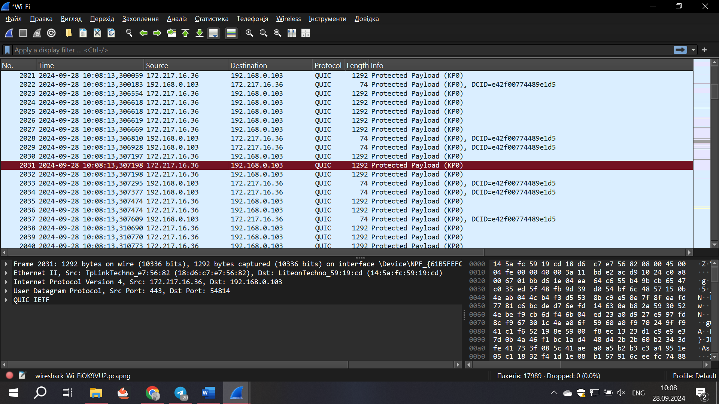

Кадр №2031, розмір – 1292 байти(10336 бітів).

4.

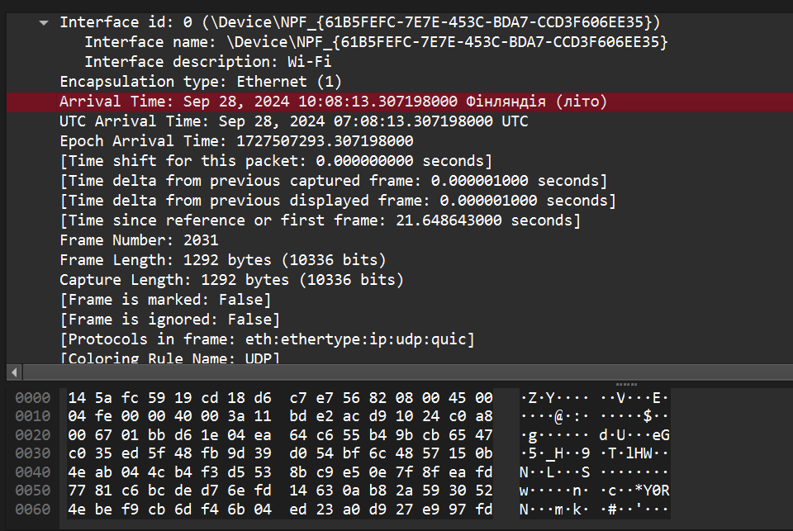

Час захоплення 28.09.2024 10:08:13

Ієрархія протоколів: кадр Ethernet -> IP-пакет -> UDP сегмент -> QUIC протокол.

5. 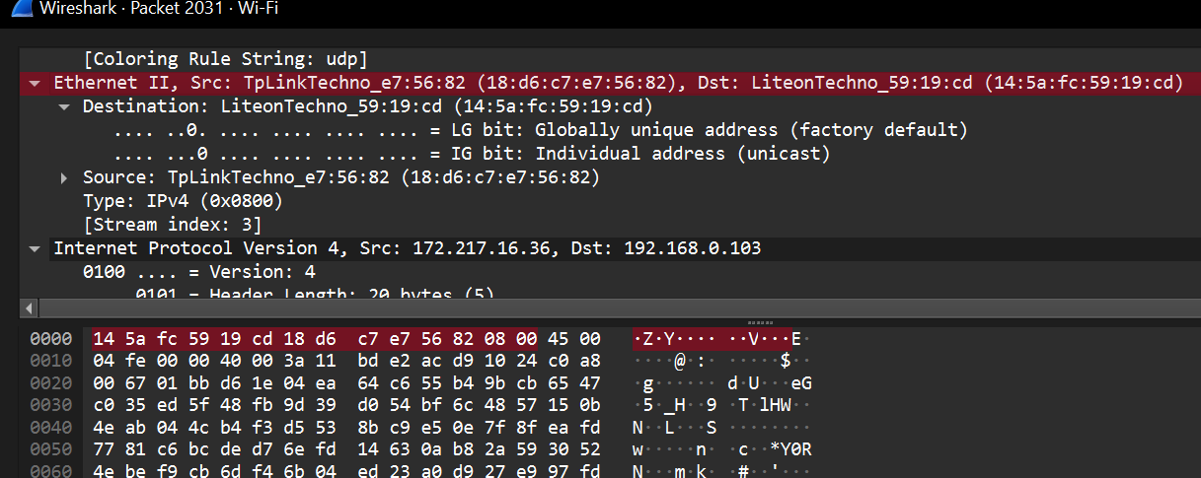

Дані заголовка:

Розмір – 14 байт

Відправник – маршрутизатор MAC 18:d6:c7:e7:56:82

Одержувач – мережевий адаптер MAC 14:5a:fc:59:19:cd

Вкладений протокол – IPv4

6.

MAC маршрутизатора

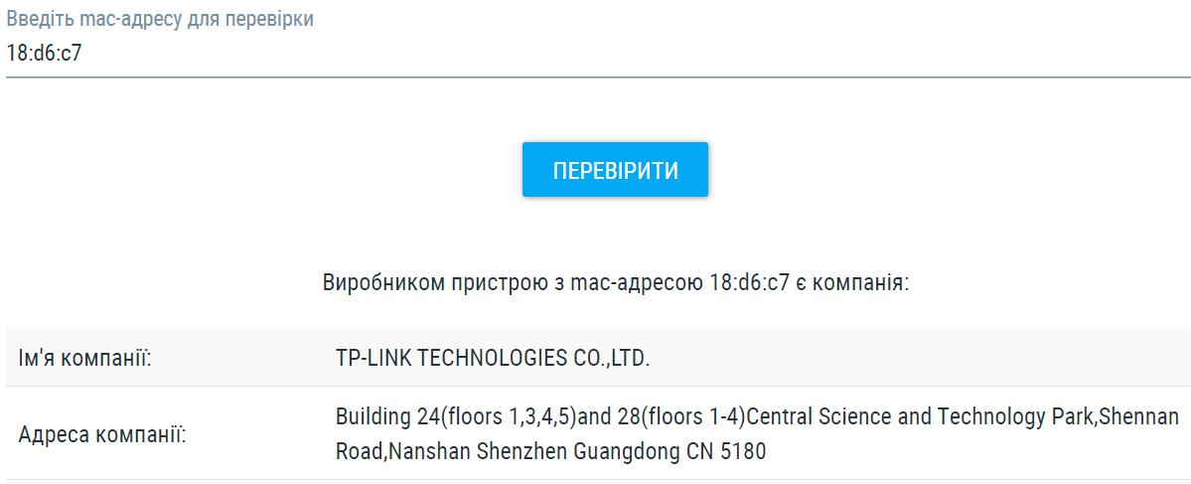

Мережевого адаптера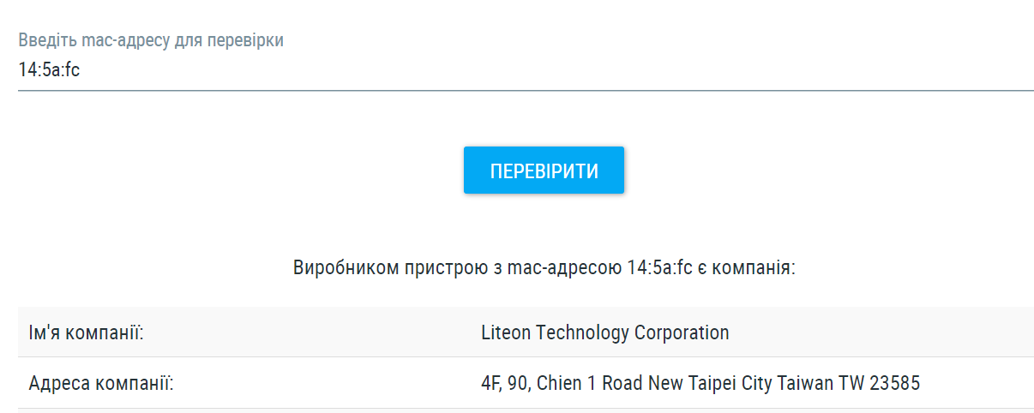

7.

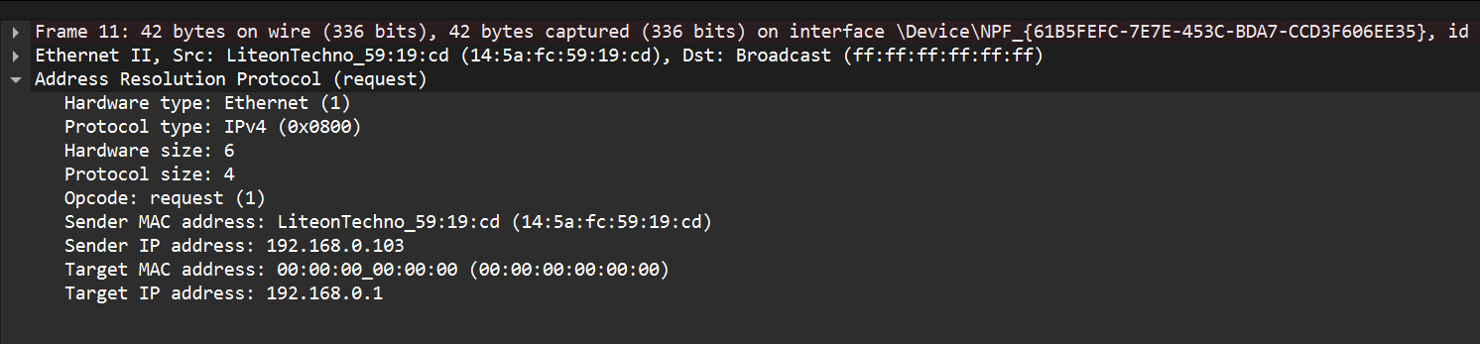

Мій мережевий адаптер запитує по мережі хто має IP 192.168.0.1.

9.

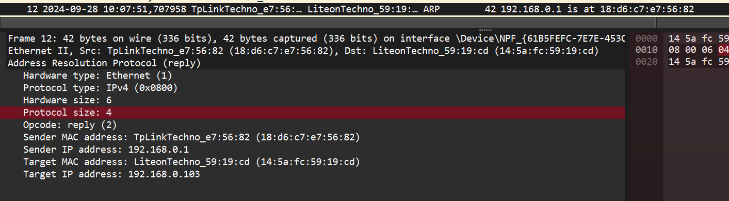

Маршрутизатор дає відповідь, що ця IP адреса знаходиться на пристрої з МАС адресою 18:d6:c7:e7:56:82 (тобто свою МАС адресу).

10. 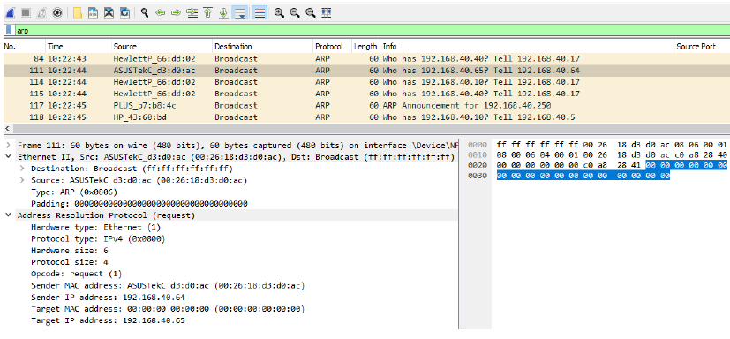

Padding – додаткові байти, які додаються до пакету даних для досягнення певної довжини для дотримання специфікацій протоколів. У цьому випадку байти додані щоб дотриматись стандартів.

11.

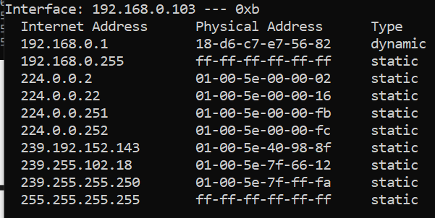

12. Інформація для конкретної ІР адреси

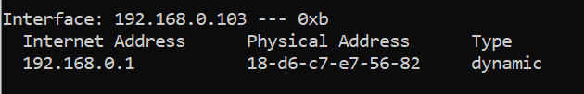

~~13. Кінцевики можуть бути відсутні через:~~

~~А) деякі протоколи не використовують символи закінчення передачі даних, бо, наприклад, дані передаються як потік байтів.~~

~~Б)у протоколах де передбачено довжину пакетів~~

~~В) захоплені пакети можуть бути неповні або пошкоджені, тому кінцевик відсутній~~

~~Г) при обробці пакетів у мережевих програмах деякі дані можуть зберігатись у буфері, де кінцевики не додаються~~

В моєму випадку я бачу тільки 42 байти, тобто основну інформацію що несе ARP пакет, всі перехоплювані пакети підходили під розмір Ethernet-фрейму, тому кінцевика немає.

**Висновок:** Здобула практичні навички з інтерпритації Ethernet-кадрів та використання консольних утиліт для діагностики мережі на рівні мережевих інтерфейсів.